………………………………………………………..5.sınıf 2. Dönem 1. Matematik yazılısı

# 1.soru

Payı paydasından küçük olan kesirlere basit kesir denir.Buna göre basit kesrine 4 tane örnek veriniz ve 2 okunuşunuda yazınız.

………………………………………………………………………………………………………………………….

…………………………………………………………………………………………………………………………..

……………………………………………………………………………………………………………………………

…………………………………………………………………………………………………………………………..

# 2.soru

Aşağıdaki kesirlerden hangisinin basit kesir, tam sayılı kesir, bileşik kesir olduğunu yazınız.

1. 10……………………………………………………..

2

1. 12………………………………………………………

100

c)1 .9. ……………………………………………………….

90

# 3.soru

kesribileşikkesirise, **A**yerineyazılabilecek**enküçük**doğalsayıdeğerikaçtır?

# 4.soru

A kesrini sayı doğrusunda gösteriniz.

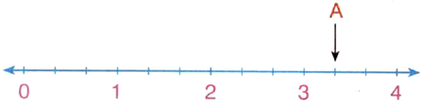

# 5.soru

tamsayılı kesrini bileşik kesre çeviriniz.

# 6.soru

Aşağıdakilerden hangisi büyüktür?

**A)****B)****C)****D)**

# 7.soru

“**34,07**” ondalık kesrinin okunuşunu yazınız.

# 8.soru

Bir araç 240 km yolun  ini giderse, **geriye** kaç km yolu kalır?